Pressemeddelelse

Herlev, Danmark
14.11.2019

Tagbranchen har fået et altomfattende fordelsprogram

Virksomheden bag Icopal og Monier, BMI Danmark, lancerede d. 14. november 2019 deres nye fordelsprogram for håndværkere: BMI RoofPro. BMI Danmark, der er førende inden for tagbelægning, har taget et nyt, stort skridt til at beskytte forbrugerne og professionalisere håndværkerne.

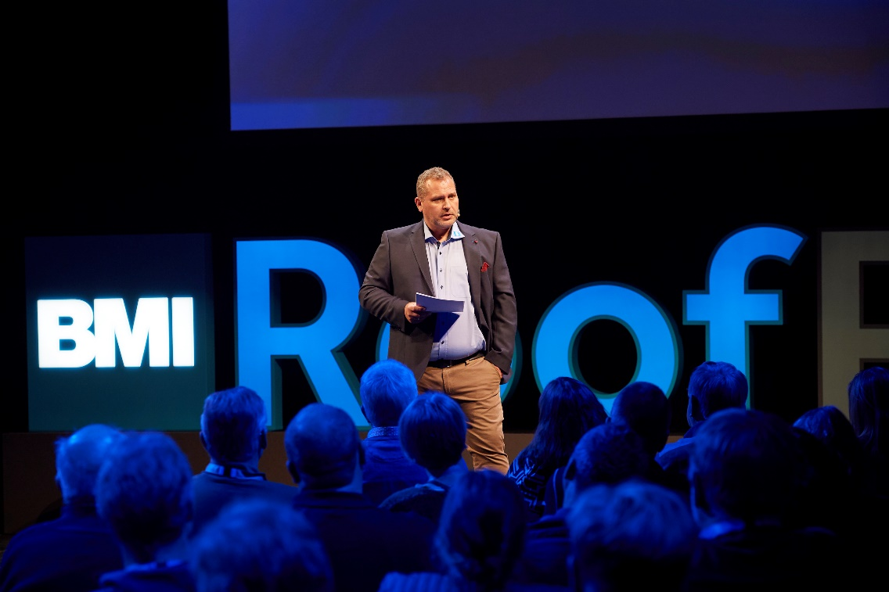

“Cirka hvert tredje tag, der lægges i Danmark, kommer fra en af vores fabrikker i Jylland. Det gør, at vi føler en stor forpligtelse overfor såvel forbrugere som håndværkere. Derfor sikrer vi nu, i endnu højere grad, god kvalitet, løsninger og ikke mindst troværdige garantier” udtaler administrerende direktør Flemming Adolfsen.
BMI RoofPro forener Icopals og Moniers eksisterende fordelsprogrammer under en samlet paraply. Vi fornyer vores fordelsprogram, så det er helt up to date med nye og udvidede garantier, træning og markedsføring til gavn for både forbrugere og håndværkere.

Teknisk direktør Torben Nielsen, der er en af kræfterne bag BMI RoofPro, udtaler: ”Vi har altid haft stort fokus på uddannelse og træning. Det fokus har vi nu løftet ind i et digitalt univers, hvor især innovation og digitalisering får rollerne som katalysatorer for mere værdiskabelse hos vores kunder“.

Peter Wium, der ejer tagvirksomheden Nils Wium ApS, og som deltog i aftenens arrangement, var imponeret over perspektiverne i BMI RoofPro: ”For os, som virksomhed, er det vigtigt at have leverandører og samarbejdspartnere, der tænker nyt. Det vi har set i aften understreger for mig, at Icopal og Monier – eller BMI, som de nu hedder – vil sætte nye standarder for hele branchen. Specielt de udvidede garantier er noget, der vil komme vores kunder til gavn”.

”BMI RoofPro er en europæisk satsning, som kommer til at gennemsyre byggebranchen.
Vi har allerede lanceret i Spanien, Italien, Polen og Finland, og snart lancerer vi i Sverige og Norge. BMI RoofPro vil fra begyndelsen af næste år blive kommunikeret bredere ud til markedet. Allerede nu er over hundrede danske tagvirksomheder medlem af det nye fordelsprogram” afslutter Flemming Adolfsen.

_________

Om BMI Group
Bag BMI Danmark står to af tagbranchens stærkeste brands, Icopal og Monier. I BMI Danmark giver vi vores kunder adgang til det bredeste udvalg af løsninger til både skrå og flade tage.
Læs mere om BMI på bmigroup.com/dk
BMI Group har hovedsæde i London, selskaber og produktionsfaciliteter i Europa, Asien og Afrika og mere end 9.500 medarbejdere verden over.

Yderligere oplysninger fås ved henvendelse til:
Monica Stocholm
Marketing Director
Mobil: 21 61 95 16
Email: monica.stocholm@bmigroup.com

